近日，京东科技集团上海职场的杜女士收到了一笔数字人民币工资。“之前先下载了数字人民币App，这个App简洁方便，学起来挺快，很好用，收到工资和现金发放的也一样，很安全。”她说。

近期，京东集团试点数字人民币发薪，为常驻上海、深圳、成都、长沙、西安的部分员工发放了首批数字人民币工资，员工可以将数字人民币工资存到个人银行卡，也可在试点城市的数字人民币线下受理场景使用，同时可在京东App购买自营商品时使用。继此前试点数字人民币消费后，京东集团本次试点打通了发薪与消费场景，进一步拓展了数字人民币应用场景；其中，京东科技作为综合技术服务商，与运营机构中国工商银行（以下简称工行）紧密合作，快速推动了本次发薪试点落地。

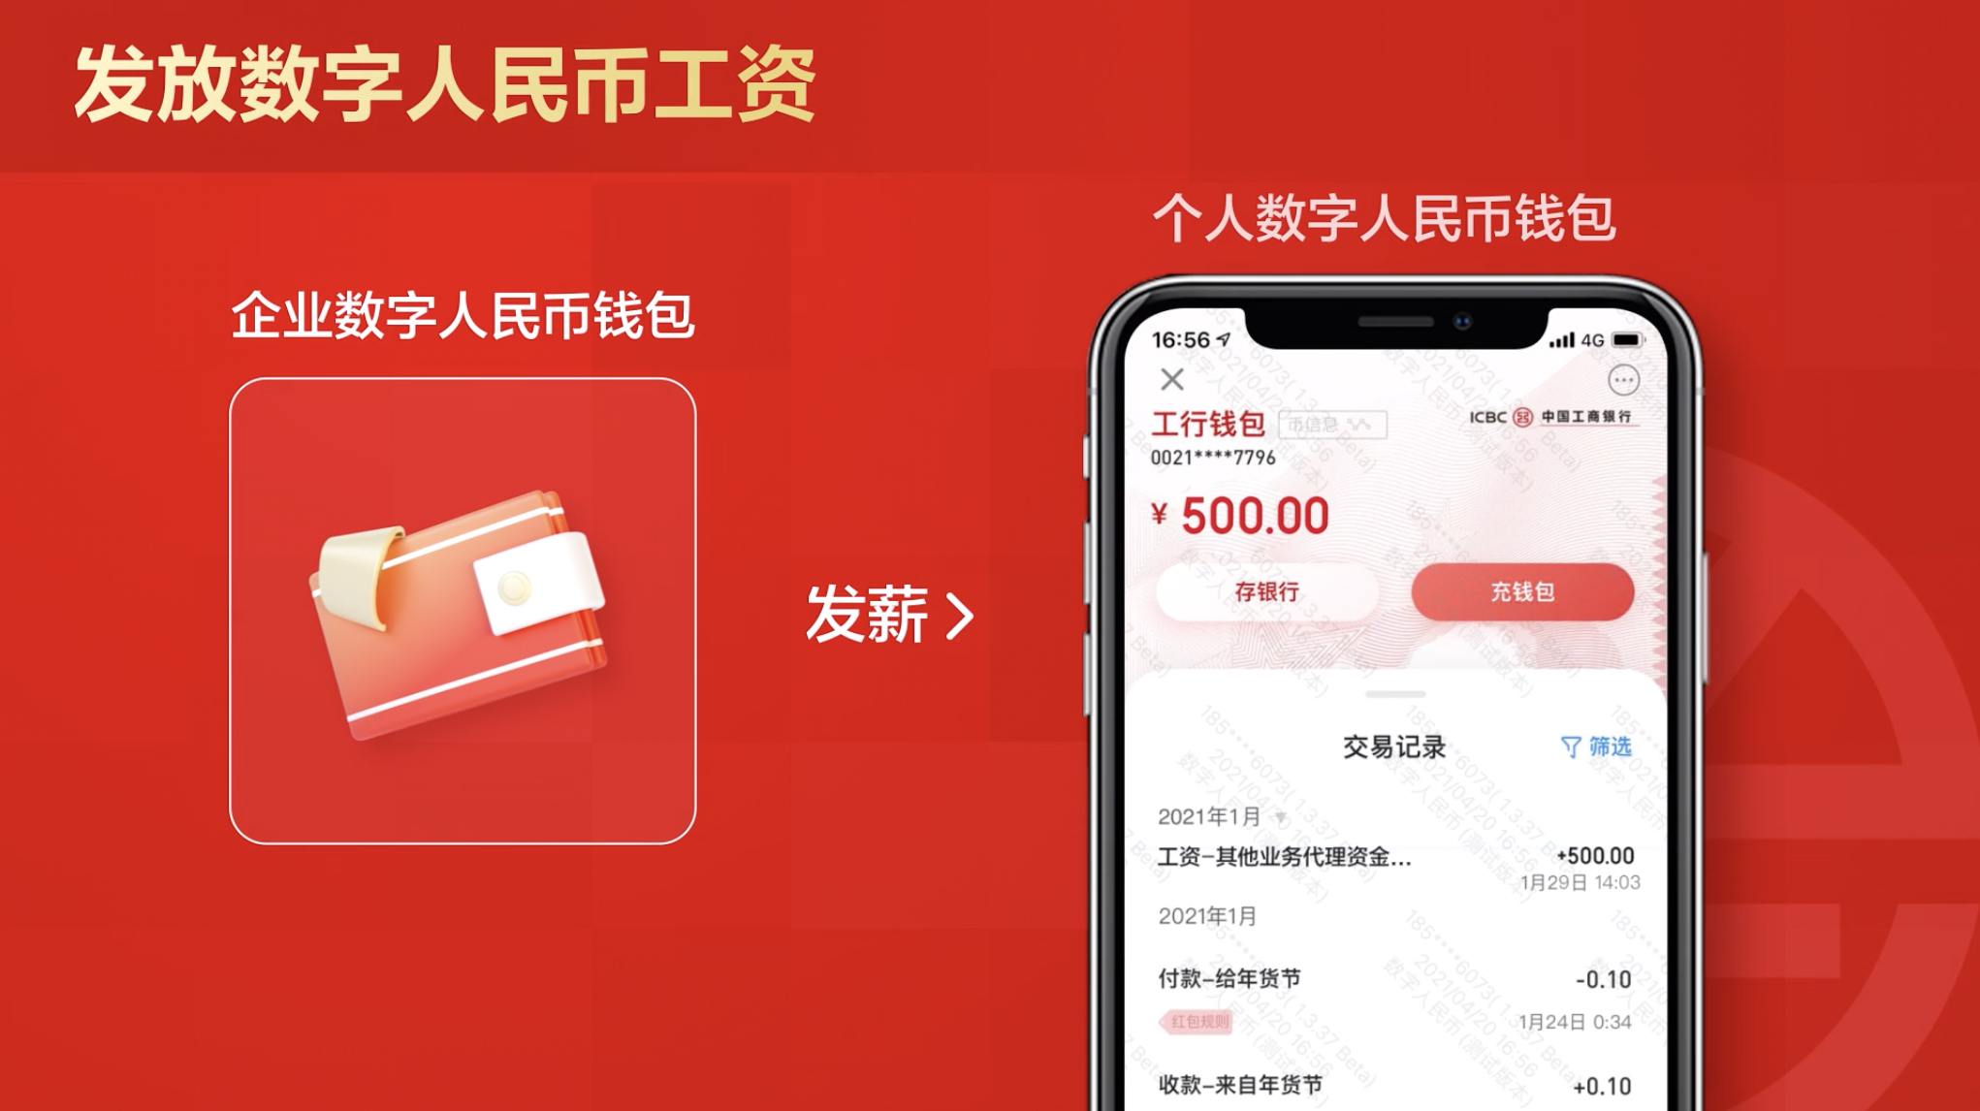

银行账户发薪在遇到公司发薪主体多、代发银行多、员工人数多的情况时，往往存在手续复杂、流程长、入账时效等问题。数字人民币发薪则有望解决跨银行多主体工资代发的效率问题，实现实时发薪。

京东科技薪酬核算的相关负责人表示，这次整个数字人民币发薪过程就像使用实物现金发薪一样，发出即收到，也体现了数字人民币“支付即结算”的特点，确实提升了发薪效率。

工行数字人民币发薪试点项目组负责人介绍，在本次发薪试点中，工行迭代升级原有银行账户发薪体系，搭建了对公与个人的数字人民币钱包体系，接入数字人民币系统，实现了跨机构工资代发。工行将积极发挥运营机构作用，广泛与京东科技等机构合作，配合央行及数字货币研究所，瞄准市场未来，健全数字人民币流通服务体系。

2020年以来，数字人民币在各消费场景的试点进程加快。作为首批配合中国人民银行数字货币研究所展开数字人民币试点工作的科技公司之一，京东科技积极参与各项试点。此前，京东科技已与数研所达成战略合作，以数字人民币项目为基础，共同推动移动基础技术平台等研发建设，并依托面向企业、政府等机构的技术服务品牌京东云，结合京东集团现有场景共同促进数字人民币的移动应用功能创新及线上、线下场景的落地应用，推进数字人民币钱包生态建设。在此前的苏州市、北京冬奥场景、成都市数字人民币红包试点中，京东科技均深度参与并提供了技术与场景服务，高效连接了6大运营机构与广大场景；此次发薪试点是京东科技积极参与、大力推进落地的又一数字人民币应用创新。

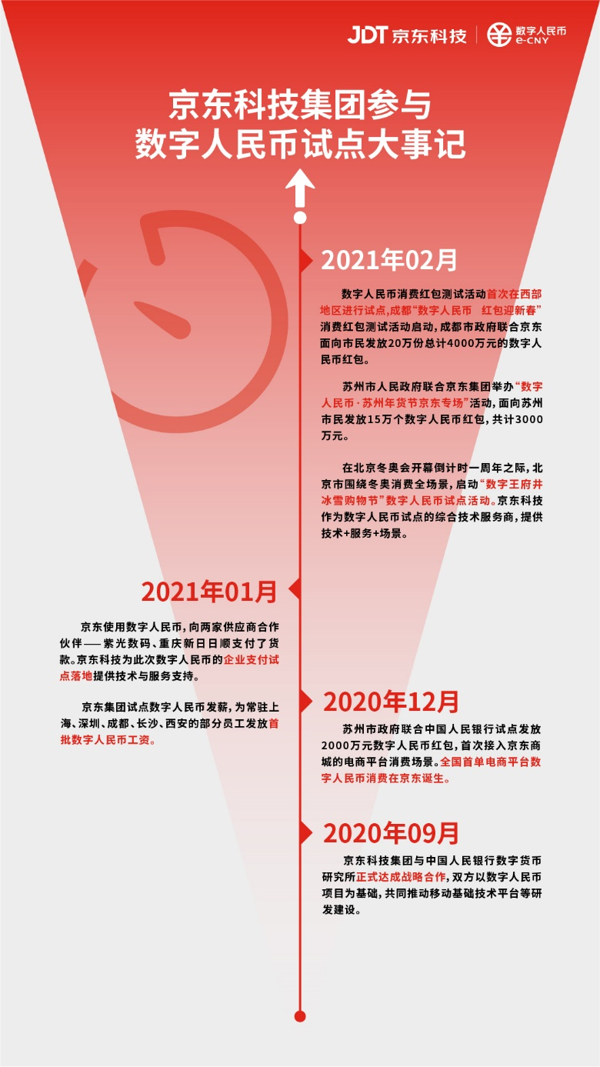

京东科技数字人民币项目负责人表示，京东科技将依托京东集团资源禀赋，持续发挥供应链+场景+技术的能力，积极配合数研所，加强与各运营机构合作，为企业、商户、金融机构接入数字人民币系统提供全面支持，共同加快数字人民币推广落地，加速数字人民币流通功能完善。